华东师范大学数据科学与工程学院实验报告

课程名称：计算机网络 | 年级：2022级 | 上机实践成绩：
指导教师：赵明昊 | 姓名：姚凯文 | 学号：10224507041
上机实践名称： assignment2 |  | 上机实践日期：2023/10/24
上机实践编号： | 组号： | 上机实践时间：

- 实验任务
创建自己的网络模拟，以研究 TCP 的动态以及网络运营商做出的看似微小的配置决策 如何对性能产生重大影响. 使用 Mininet（一种用于网络实验的有用工具）来模拟小型网络并收集与 TCP 拥塞控制 和缓冲区膨胀相关的各种性能统计数据。 这将使您能够推断 TCP 和路由器配置对网络性能的影响。
- 使用环境
Linux虚拟机，Jupyternotebook，python2
- 实验过程
A：网络仿真与测量
该首先使用 Mininet 的 Python API 创建以下网络，该网络模拟典型的家庭网络：
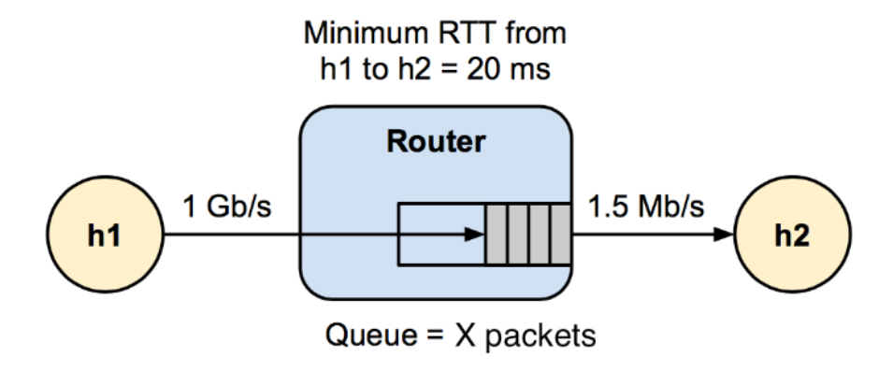
这里 h1 是一个 Web 服务器，可以快速连接 (1Gb/s) 到您的家庭路由器。 家庭路由器与家庭计算机的 下行链路连接速度较慢 (1.5Mb/s)。 h1 和 h2 之间的往返传播延迟或最小 RTT 为 20ms。 路由器缓冲 区（队列）大小将是模拟中的自变量。
实验已经将交换机（路 由器）添加到拓扑中。 现在需要添加 h1、h2 和具有适当特征的链接来创建上图中指定的设置。

Working with Mininet 的前几个小节描述了如何向拓扑添加元素并设置性能参数。
（Introduction to Mininet · mininet/mininet Wiki · GitHub），根据handoutt中给出的上述链接中的代码示例，我们可以快速地完成host1和host2的创建。这里选要注意按要求设定新建链接的参数，具体来说是要对上图中数据进行处理后作为参数输入addlink()函数中，我们需要带宽，延迟和最大队列大小三个参数，其中带宽上图已给出，延迟可以通过RTT/2算得，最大队列大小是函数已给出参数之一，最终得到：

self.addLink( 'h1', 's0', bw=1000, delay='10ms',
max_queue_size=queue_size)
self.addLink( 'h2', 's0', bw=1.5, delay='10ms',
max_queue_size=queue_size)

接下来需要一些辅助函数来生成两台主机之间的流量。 以下函数启动一个长期存在的 TCP 流， 该流使用 iperf 将数据从 h1 发送到 h2。 Iperf是“用于主动测量 IP 网络上可实现的最大带宽的工具。需要构造start_iperf(net, experiment_time)函数，函数接收一个名为 net 的参数，该参数是我们在上面创建的具有 BBTopo 拓扑的 mininet 实例。 我们已经为 iperf 服务器（h2）编写了部分。在iperf中，服务器是接收数据的服务器，应该是家用电脑 h2。 您需要完成该功能才能在 iperf 客户端 (h1) 上启动 iperf。 iperf 会话应运行 experiment_time 参 数中指定的秒数。同样根据handout中的描述提示和链接材料(iPerf - iPerf3 and iPerf2 user documentation)，我们可以完成对该函数的补全。

和前面一样， net 是具有 BBTopo 拓扑的 mininet 实例。需要使用 popen 。 popen 的命令参数可以 使用 > 重定向 stdout，就像普通的 shell 命令一样。 阅读 ping 的man page以获取有关可用命令行参 数的详细信息。 确保 popen 的第二个参数是 shell=True 。这样就完成了start_ping(net, outfile="pings.txt")函数。

接下来，代码文件中开发了一些辅助函数来测量 TCP 流量的拥塞窗口start_tcpprobe(outfile="cwnd.txt")和stop_tcpprobe()。这将使我们能够动态分析 mininet 网络中 TCP 连接。 该功能在代码文件中已经完成，不需要补全

然后，我们创建一个辅助函数start_qmon(iface, interval_sec=0.1, outfile="q.txt")来监视给定接口上的队列长度。 这将使我们分析路由器缓冲区队列中的数 据包数量如何影响性能。 这个功能也已经完成。

代码还建立了一个在 h1 上启动 Web 服务器的辅助函数start_webserver(net)。

最后，文件给出了一个在 h2 上运行的辅助函数fetch_webserver，在 experiment_time 内每 3 秒从 h1 获取网站，并打印 下载时间的平均值和标准差。

现在，需要将所有部分放在一起来创建网络，启动所有流量并进行测量。 bufferbloat() 函数应该：
1.创建 BBTopo 对象
2.启动 TCP 和队列监视器
3.使用iperf启动一个长时期的TCP流
4.启动 ping序列
5.启动网络服务器
6.定期从 h1 下载 index.html 网页并测量获取它需要多长时间

bufferbloat() 函数中标记为 TODO 的部分都需要添加一行来调用上面定义的函数，
根据TODO注释后提示逐一完成即可。

完成上述所有步骤后，使用 bufferbloat() 函数运行实验两次，一次队列大小为 20 个数据包，第二 次队列大小为 100 个数据包。 确保运行实验的时间足够长，以便在结果中看到 TCP 的动态，例如 cwnd 的锯齿行为（300 秒）。 选择反映队列大小的实验名称参数。然后通过两次调用进行实验。

B：绘制结果
在实验的这一部分中，将通过绘制拥塞窗口、队列长度和 ping RTT 随时间的变化来分析测量结果。文件中为每个测量提供了绘图函数，在下面已经完成的 plot_measurements() 函数中调用这些函数。我们仅需要调用 plot_measurements 函数，其中 experiment_name_list 参数是在上面运行 bufferbloat() 时使用的 experiment_name 参数的列表。这将生成6个图表，显示实验结果。
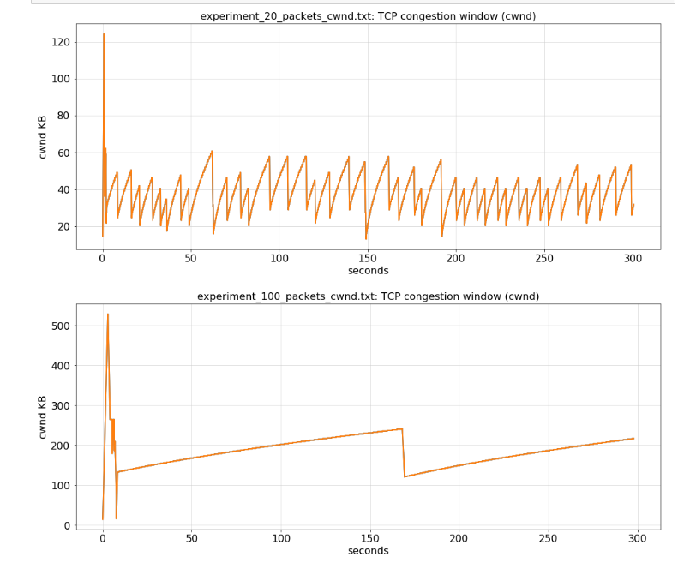
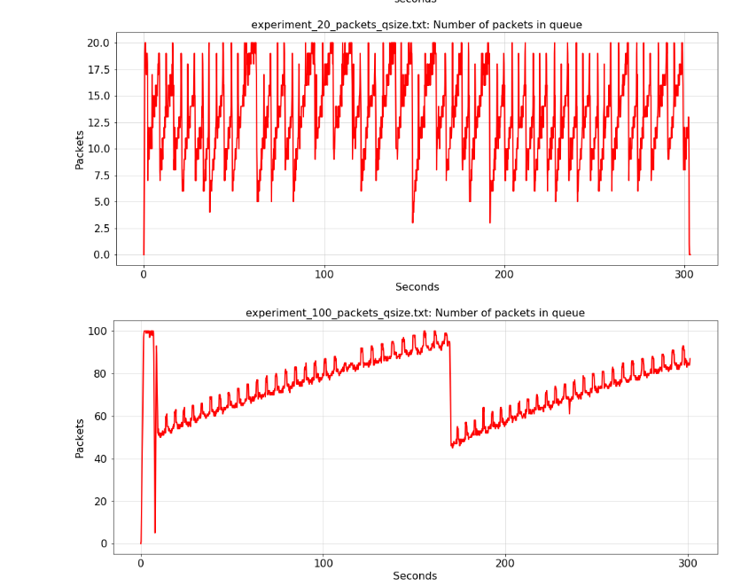
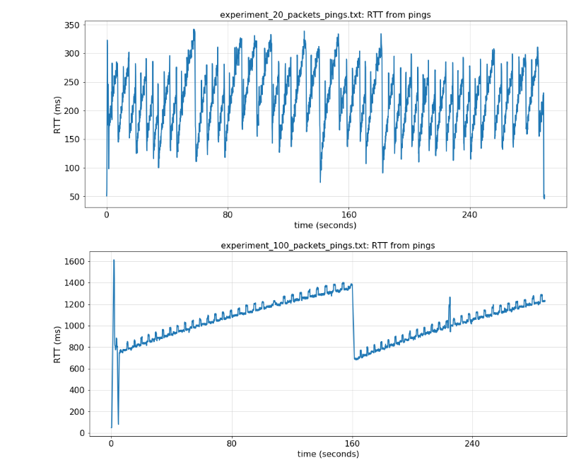

C：分析
回答了关于实验中出现的现象和最终实验结果图表都一些思考，具体内容见实验文件。

实验过程中遇到的问题：
1.关于Jupyternotebook的使用：
由于是第一次使用Jupyternotebook，对具体调试和运行还有许多不熟悉，比如cell的具体作用，以及整体代码要如何运行等。这里需要注意：
1）cell中的代码并不是完全与文件其它部分的代码割裂的，前面不用写代码的部分也需要执行，不能直接跳过。否则会出现找不到变量等情况。
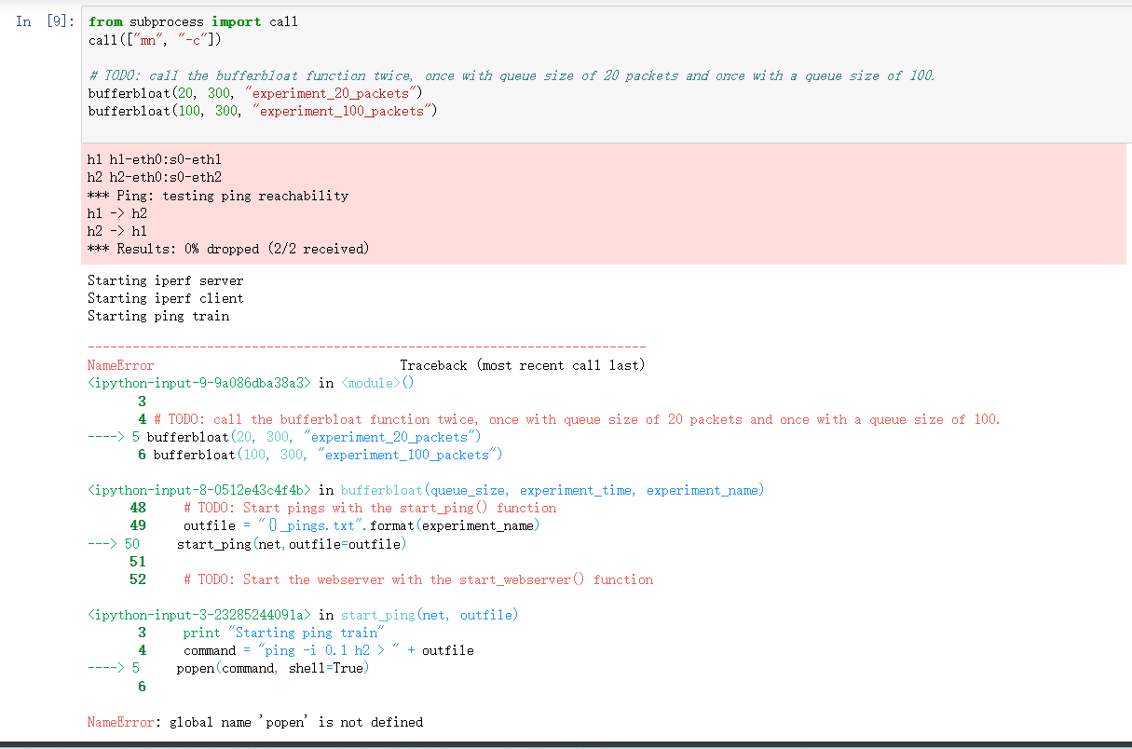
2）启动Jupyternotebook时要用sudo命令启动

2.关于popen
在实验中出现过对popen的错误调用，没有指定子进程导致报错。查阅资料后总结如下：

subprocess.Popen 是 Python 标准库中的一个模块，用于在新的子进程中执行外部命令或程序。这个模块允许你与外部进程进行交互，执行系统命令，并获取其输出或发送输入数据。

通过 subprocess.Popen，你可以创建一个子进程对象，然后使用这个对象来控制子进程的输入、输出和错误流，等等。这使得你可以与外部命令或程序进行交互，并从中获取结果。

3.关于PartB中的图片生成
partB的那个绘图代码报错map不可迭代，部分图为空，具体原因是PartA代码有误。
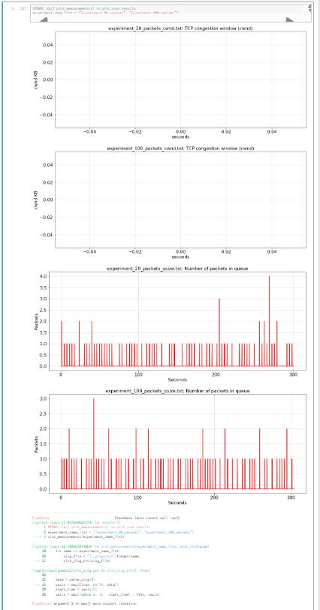

具体来说可以通过图判断有输出的图也不是按照设定运行的，按照设定应该一个最高是20，一个最高是100，而且其他图片没有输出，推出PartA代码有误。更改PartA中addLink()的参数后得到正确图像。

- 总结
本次实验的模拟环境中模拟了家庭网络，其中一台家庭计算机通过路由器连接到远程服务器，其中路由器到服务器的链路带宽较低。模拟的主要目标是评估网络性能和拥塞情况。这种模拟可以用于研究网络传输和拥塞控制算法的行为，以及在不同网络条件下的表现。

以下是一些自变量和流量来源的详细说明：

自变量（模拟参数）：

数据包缓冲区的最大长度（或排队队列的大小）：这是路由器的一个关键参数，它决定了在路由器上等待发送到服务器的数据包的最大数量。更大的缓冲区可以用于缓解瞬时拥塞，但可能导致延迟增加。
流量来源：

持久的 TCP 会话：这是一个用于传输大量数据的长时间TCP连接，通常用于模拟大文件传输或持久性数据流。它可以帮助评估长时间连接在网络中的表现。

ping 和 ping 回复：这是用于测量网络延迟和稳定性的流量。通过定期的ping操作，你可以监测网络的延迟和丢包率。

HTTP over TCP：使用HTTP协议下载网页内容，这通常涉及到短期的、不断变化的HTTP请求和响应，用于模拟Web浏览等实际应用。

这个模拟研究了网络性能的各种方面，包括带宽利用、拥塞控制、延迟、丢包率等。通过本次实验根据需要调整参数，运行模拟并收集数据，了解不同网络条件下的网络性能。了解了网络设计、协议开发和网络管理决策。

